Miércoles
09
de marzo

Tercero de Primaria
Lengua Materna

Con la línea del tiempo llegan los recuerdos

Aprendizaje esperado: identifica las características generales de las autobiografías. Emplea el orden cronológico al narrar.

Énfasis: reconoce las características y función de las autobiografías. Usa la línea del tiempo para planificar el relato autobiográfico y emplear palabras y frases que indican sucesión temporal en una narración (mientras, antes, después, primero, finalmente).

¿Qué vamos a aprender?

Aprenderás acerca de cómo podemos usar la línea del tiempo para planificar un relato autobiográfico, también aprenderás a emplear palabras y frases que indican sucesión temporal en una narración.

¿Qué hacemos?

¿Recuerdas lo que vimos en la sesión pasada? Primero, que en una autobiografía quien narra la vida del personaje es él o ella misma, dentro de esos sucesos se encuentran los más importantes, como el nacimiento, la escolaridad, alguna situación importante, entre otros, estos deben de tener un orden cronológico, es decir conforme fueron sucediendo.

Por último, todos estos hechos son narrados en tiempo pasado ya que sucedieron en algún punto de la vida de la persona que ya pasó, todo esto se realiza para dejar el legado escrito de esa persona.

Para organizar nuestros recuerdos tenemos una herramienta muy útil. Se le llama “línea del tiempo”.

La línea del tiempo ayuda a organizar los acontecimientos más importantes de nuestra vida en orden cronológico, es decir, de los más antiguos hasta los más actuales.

Como estamos hablando de traer recuerdos que nos ayuden a escribir nuestra autobiografía, hay una herramienta que en la actualidad nos sirve para capturar recuerdos en forma de fotografías, ¿Sabes qué herramienta puede ser?

Sin duda, los teléfonos celulares tienen cámaras que solamente con un clic nos permiten tomar una fotografía para conservar algún momento importante, que posteriormente se convertirá en un recuerdo.

Para aprender a utilizar la línea del tiempo, vas a acomodar las ilustraciones que nos muestran cómo esta herramienta fue evolucionando con los años, vamos a utilizar una línea real, o sea un cordón, y ahí poner las imágenes de los diferentes celulares en el orden que les corresponde.

Hay que recordar que los hechos en la línea del tiempo deben de llevar un orden cronológico y algo que nos va a ayudar mucho son las fechas que se incluyen en cada imagen.

Entonces hay que poner mucha atención en las fechas de cada imagen.

Recuerda que para acomodar los sucesos en la línea del tiempo debemos de fijarnos en las fechas en las que fueron sucediendo los hechos.

Es muy bueno recordar, pero de tantas cosas que han sucedido en nuestra vida, a veces no nos acordamos en qué momento sucedieron.

Cuando se usa la línea del tiempo para relatar una historia personal, hay que iniciar desde el momento del nacimiento, después la niñez, posteriormente la juventud, sin olvidar los acontecimientos más importantes de la vida, hasta llegar a la actualidad. Si no recordamos algo en particular, podemos platicar con nuestros familiares o amigos más cercanos para que nos den más detalles.

Te invitamos a realizar tu línea del tiempo usando fotografías o platicando con sus papás o familiares para recordar los acontecimientos más importantes en su vida. Para tener una guía de cómo realizar correctamente tu línea del tiempo, puedes consultar la página 93 de tu LTG.
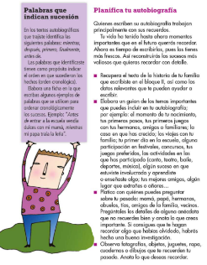

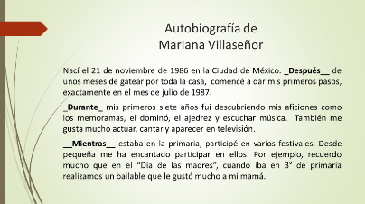

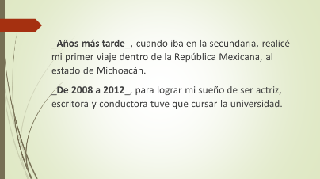
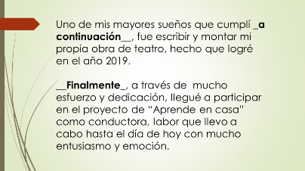

En el texto anterior se utilizan palabras que indican un orden cronológico estas palabras son:

- Primero.
- Mientras.
- A continuación.
- Después.
- Durante.
- Luego.
- Finalmente.

Estas palabras tienen el propósito de indicar el orden en que sucedieron los hechos. Por eso es importante que las incluyas en tu escrito.
También hay otros medidores más específicos, como:
Años más tarde
De 2008 a 2012

El reto de hoy:

Ahora te retamos a realizar tu escrito autobiográfico sin olvidar utilizar las palabras que nos indican un orden cronológico.

Puedes consultar tu LTG en la pág. 92 en la sección “Palabras que indican sucesión” para recordarlas.

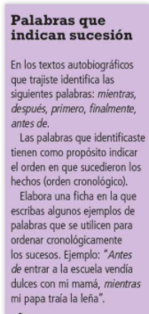

¡Buen trabajo!

Gracias por tu esfuerzo.

Para saber más:
Lectura

https://www.conaliteg.sep.gob.mx/primaria.html

